DB-XS/XL 旋流板塔气体吸收实验装置
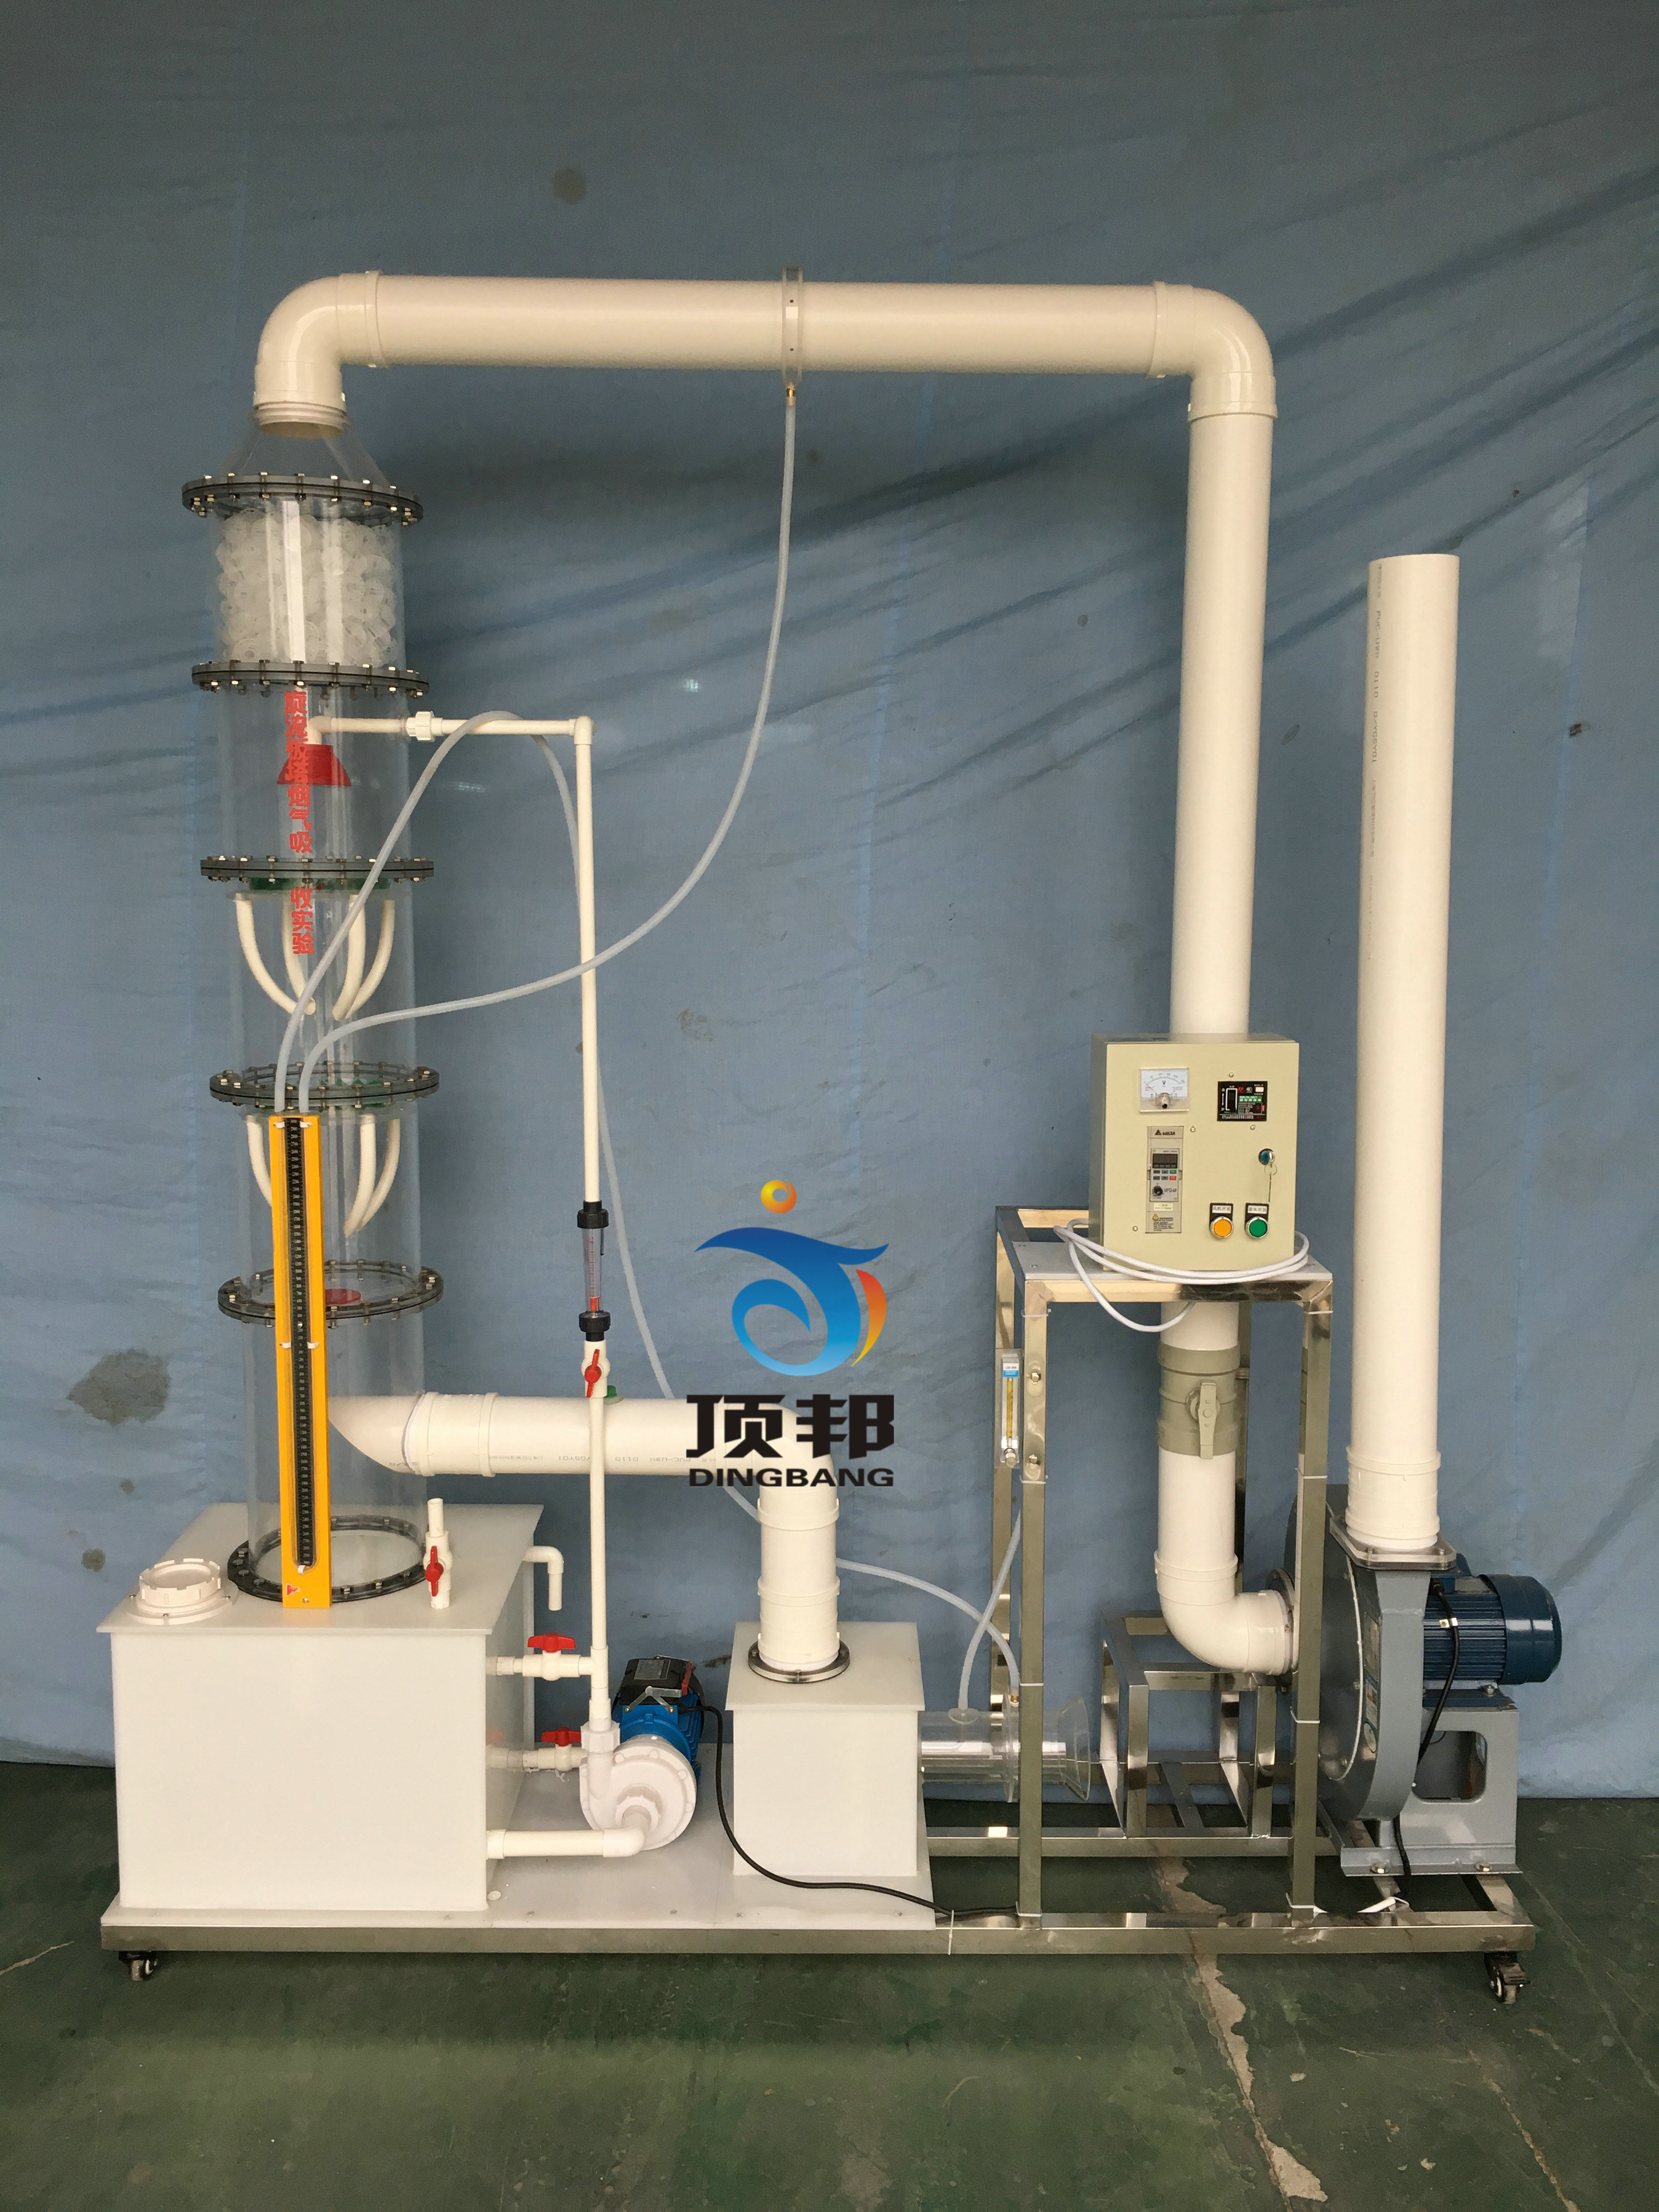
一、原理、用途及特点：
旋流板塔气体净化器的主体结构为旋流板，为喷射型塔板，是新型气液传质装置。其工作原理：气流通过叶片时产生旋转运动，吸收液喷射在塔板中间的盲板上，并溅向周围叶片而形成薄液层，被旋转向上的气流形成剧烈搅动而成为细小液滴。由于气通塔板叶片时旋转而产生的离心力将液滴甩向塔壁，液体因重力作用集流至溢流口，通过溢流装置流到下一块旋流板的盲板区。连续对有害气体进行多级吸收反应，能圆满完成中和吸收机理。设计人员可根据“废气”的种类．性质．浓度决定级数，选用不同的吸收液。
二、主要参数：
1、环境温度：5℃～40℃
2、设备处理能力100-200m3/h，
3、液气比0.8~2L/min
4、碱液对酸性气体吸收效率90％以上。
5、吸收塔直径Ø250mm高：1500mm、
6、装置外形尺寸：长2200mm宽500mm高1900mm、
7、工作电源：AC220V±10%、50Hz，单相三线制，功率1500W；安全保护：具有接地保护、漏电保护、过流保护；
8、电源线路及控制线的安装：须使用环保阻燃电气配线槽，规范整理符合国家标准，具有绝缘等特点，布线整齐，安装可靠，便于查找、维修和调换线路；
三、主要配置：
1、在线进、出气体浓度检测系统各1套（瑞士进口SO2传感器）2只：4-20MA输出、测量范围0-2000PPM,分辨率1PPM、测量范围0-2000PPM,分辨率1PPM；
2、在线风压、风量及风速检测系统1套：压力传感器1套：316L不锈钢壳体，远传显示，量程0-10Kpa、输出4-20MA；风量、风速测量精度：±1%；
3、风管内在线温度、湿度检测系统1套：远传显示、温度量程-40-100℃、湿度量程0-100RH%、输出4-20MA（4线制）、供电9-36VDC；
4、采用10.4寸彩色液晶触摸屏、微型打印机1套：热敏打印、打印速度50mm/s（MAX）、分辨率8点/mm和384点/行、有效打印宽带48mm；
5、计算机通讯接口、实时记录历史数据和实时曲线、数据处理软件：
6、旋流板气体吸收塔1套：透明有机玻璃材质、厚度8mm，含包括附件：聚炳烯填料、除雾器、
7、人工监测进出口2组、测压环2组，透明测压软管1批；
8 、SO2气体与钢瓶1套（10升）、气体流量计1个、不锈钢双表头气体减压阀1只、
9、.贮液箱1只：白色PP板、厚度10mm，含加药口1套；
10、耐酸耐碱水泵1台、流量：1 m3/h、扬程：15（m）功率750W；含液体喷淋分配装置1套；
11、流量测量与调节：液体流量计1只、（LZS-25、量程:160～1600L/ h）、
12、气尘静态混合器1套：采用箱式静态混合器；
13、离心通风机1台：(电压：220V、功率1.1Kw、转速2900r/min)、、
14、变频器1套：控制风机转矩调节风量大小；
15、电源控制系统：双面亚光密纹喷塑电控箱1只、漏电保护器、带灯自锁按钮开关、
16、 Ø 110连接管路及控制球阀
17、不锈钢框架实验台（38mm×38mm不锈钢方管、配脚轮均为万向轮带禁锢脚）等组成。

